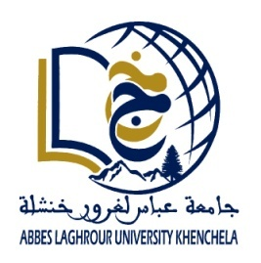
جامعة عباس لغرور خنشلة
نيابة مديرية الجامعة للعلاقات الخارجية والتعاون والتنشيط والاتصال والتظاهرات العلمية

إعـــــــــــــلان
برنامج الحركية قصيرة المدى بالخارج لسنة 2026
تعلن جامعة عباس لغرور خنشلة عن فتح باب الترشح للاستفادة من برنامج الحركية قصيرة المدى بالخارج بعنوان السنة المالية 2026 لفائدة الأساتذة الباحثين، طلبة الدكتوراه غير الأجراء والموظفين التقنيين والإداريين ابتداءا من يوم:05 فيفري2026إلى غاية يوم: 19 فيفري 2026 (الساعة منتصف الليل). يتم الترشح حاليا وفق معايير الانتقاء المحددة في القرار الوزاري رقم 255 المؤرخ في 25 فبراير2024 .
- يكون الترشح حصريا عبر المنصة الرقمية عبر الرابط التالي و لا يقبل أي ملف ورقـــي.
https://service.univ-khenchela.dz/stage
- يتم الولوج إلى المنصة باستخدام البريد الالكتروني المهني.
- تبدأ عملية دراسة ملفات المترشحين من طرف اللجان العلمية ابتداء من يوم 20 فيفري2026 إلى غاية يوم 25 فيفري2026.
- يفتح باب تقديم الطعون حصريا عبر نفس المنصة الرقمية ابتداء من يوم:
26 فيفري 2026 إلى غاية يوم: 02 مارس 2026 (الساعة منتصف الليل).
- تبدأ عملية دراسة الطعون ابتداء من 03مارس2026 إلى غاية 05مارس2026.
- الإعلان عن النتائج النهائية بعد دراسة الطعون والمصادقة عليها من قبل المجالس العلمية لإتاحة إستهلاك التربصات ابتداء من 15 مارس2026 إلى غاية 31 ديسمبر2026.
- يمكن للمترشحين الاطلاع على كيفية استخدام المنصة عبر الرابطين:
http://webtv.univ-khenchela.dz/view?m=1C1ua7GPg
http://webtv.univ-khenchela.dz/view?m=nOVQlvGEK

